UNIVERSIDAD NACIONAL DEL CALLAO
FACULTAD DE INGENIERÍA INDUSTRIAL Y DE SISTEMAS
ESCUELA PROFESIONAL DE INGENIERÍA DE SISTEMAS

INFORME DE SISTEMAS DIGITALES
Funciones lógicas de cuatro variables, sumas binarias de 100 dígitos y resta mediante complemento a 2

Curso | Sistemas Digitales
Estudiante | Villanueva Portella Jhon Gesell
Código | 2515250011
Modalidad del trabajo | Individual
Fecha de entrega | 06 de octubre de 2026

Callao - Perú
2026

1. Introducción y relación con el desarrollo del curso
El presente informe desarrolla la actividad indicada en clase a partir del enfoque observado en la pizarra: evaluación de funciones lógicas de cuatro variables, representación canónica mediante minterms, uso del mapa de Karnaugh y realización con circuitos TTL; además, se resuelven operaciones aritméticas binarias de gran longitud y restas mediante complemento a 2.
El trabajo se articula con el sílabo del curso: las semanas 2 a 4 abarcan aritmética binaria, álgebra de Boole, formas SOP/POS y mapas de Karnaugh; la semana 5 desarrolla semisumadores, sumadores completos y sumador-restador binario en paralelo. Aunque la fecha actual corresponde a la semana 6, la tarea integra y consolida esos contenidos previos.
Como referencia conceptual, la suma binaria se ejecuta de derecha a izquierda propagando el acarreo, mientras que la resta puede convertirse en una suma al representar el sustraendo mediante complemento a 2. Asimismo, una función de cuatro variables puede expresarse en forma canónica como suma de minterms y simplificarse por agrupaciones de potencias de dos en un mapa de Karnaugh.
Figura 1. Estructura TTL de referencia para implementar una función SOP con SN74LS04, SN74LS08 y SN74LS32.

2. Cinco funciones lógicas de cuatro variables
Para mantener la notación utilizada en clase se emplean las variables X, Y, Z y W. El símbolo de barra se representa mediante una barra superior (por ejemplo, X̅); cada término canónico contiene las cuatro variables y la función se expresa también mediante Σm(...).

2.1. Función F1(X,Y,Z,W)
Forma canónica SOP: F1 = X̅Y̅Z̅W + X̅Y̅ZW + X̅YZ̅W̅ + X̅YZ̅W + X̅YZW + XY̅Z̅W + XY̅ZW + XYZ̅W + XYZW
Notación de minterms: F1(X,Y,Z,W) = Σm(1, 3, 4, 5, 7, 9, 11, 13, 15)
X | Y | Z | W | F1 | m
0 | 0 | 0 | 0 | 0 | 0
0 | 0 | 0 | 1 | 1 | 1
0 | 0 | 1 | 0 | 0 | 2
0 | 0 | 1 | 1 | 1 | 3
0 | 1 | 0 | 0 | 1 | 4
0 | 1 | 0 | 1 | 1 | 5
0 | 1 | 1 | 0 | 0 | 6
0 | 1 | 1 | 1 | 1 | 7
1 | 0 | 0 | 0 | 0 | 8
1 | 0 | 0 | 1 | 1 | 9
1 | 0 | 1 | 0 | 0 | 10
1 | 0 | 1 | 1 | 1 | 11
1 | 1 | 0 | 0 | 0 | 12
1 | 1 | 0 | 1 | 1 | 13
1 | 1 | 1 | 0 | 0 | 14
1 | 1 | 1 | 1 | 1 | 15
Simplificación obtenida por Karnaugh: F1 = W + YX̅Z̅
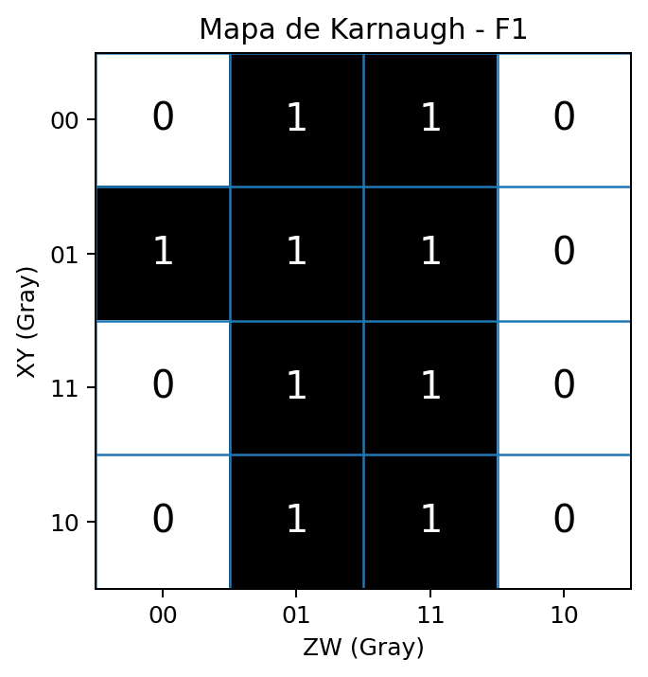
Figura 2. Mapa de Karnaugh de F1; orden Gray 00, 01, 11, 10.
Implementación TTL sugerida: SN74LS04 para las variables complementadas, SN74LS08 para los productos y SN74LS32 para la suma lógica. La cantidad exacta de compuertas depende de la forma simplificada y del encadenamiento de compuertas de dos entradas.

2.2. Función F2(X,Y,Z,W)
Forma canónica SOP: F2 = X̅Y̅Z̅W̅ + X̅Y̅ZW̅ + X̅Y̅ZW + X̅YZW̅ + XY̅Z̅W̅ + XY̅ZW̅ + XY̅ZW + XYZW̅ + XYZW
Notación de minterms: F2(X,Y,Z,W) = Σm(0, 2, 3, 6, 8, 10, 11, 14, 15)
X | Y | Z | W | F2 | m
0 | 0 | 0 | 0 | 1 | 0
0 | 0 | 0 | 1 | 0 | 1
0 | 0 | 1 | 0 | 1 | 2
0 | 0 | 1 | 1 | 1 | 3
0 | 1 | 0 | 0 | 0 | 4
0 | 1 | 0 | 1 | 0 | 5
0 | 1 | 1 | 0 | 1 | 6
0 | 1 | 1 | 1 | 0 | 7
1 | 0 | 0 | 0 | 1 | 8
1 | 0 | 0 | 1 | 0 | 9
1 | 0 | 1 | 0 | 1 | 10
1 | 0 | 1 | 1 | 1 | 11
1 | 1 | 0 | 0 | 0 | 12
1 | 1 | 0 | 1 | 0 | 13
1 | 1 | 1 | 0 | 1 | 14
1 | 1 | 1 | 1 | 1 | 15
Simplificación obtenida por Karnaugh: F2 = XZ + ZW̅ + ZY̅ + W̅Y̅
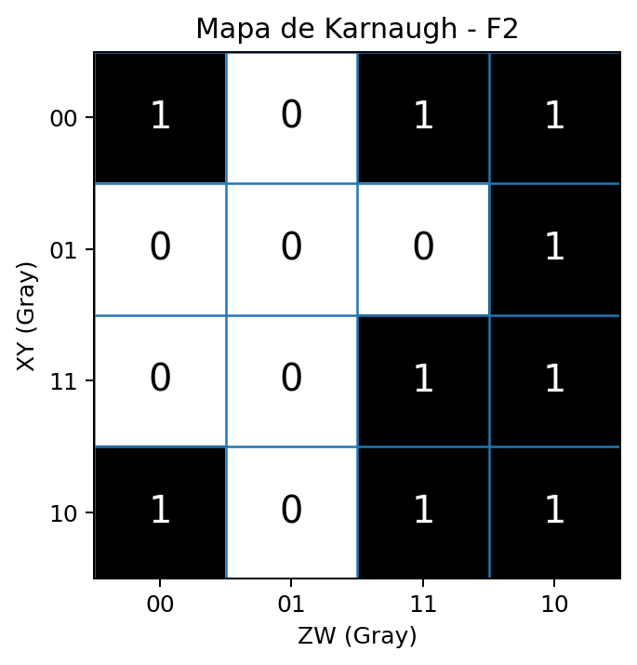
Figura 3. Mapa de Karnaugh de F2; orden Gray 00, 01, 11, 10.
Implementación TTL sugerida: SN74LS04 para las variables complementadas, SN74LS08 para los productos y SN74LS32 para la suma lógica. La cantidad exacta de compuertas depende de la forma simplificada y del encadenamiento de compuertas de dos entradas.

2.3. Función F3(X,Y,Z,W)
Forma canónica SOP: F3 = X̅Y̅Z̅W + X̅Y̅ZW̅ + X̅YZ̅W + X̅YZW̅ + X̅YZW + XY̅Z̅W + XY̅ZW̅ + XYZ̅W + XYZW̅
Notación de minterms: F3(X,Y,Z,W) = Σm(1, 2, 5, 6, 7, 9, 10, 13, 14)
X | Y | Z | W | F3 | m
0 | 0 | 0 | 0 | 0 | 0
0 | 0 | 0 | 1 | 1 | 1
0 | 0 | 1 | 0 | 1 | 2
0 | 0 | 1 | 1 | 0 | 3
0 | 1 | 0 | 0 | 0 | 4
0 | 1 | 0 | 1 | 1 | 5
0 | 1 | 1 | 0 | 1 | 6
0 | 1 | 1 | 1 | 1 | 7
1 | 0 | 0 | 0 | 0 | 8
1 | 0 | 0 | 1 | 1 | 9
1 | 0 | 1 | 0 | 1 | 10
1 | 0 | 1 | 1 | 0 | 11
1 | 1 | 0 | 0 | 0 | 12
1 | 1 | 0 | 1 | 1 | 13
1 | 1 | 1 | 0 | 1 | 14
1 | 1 | 1 | 1 | 0 | 15
Simplificación obtenida por Karnaugh: F3 = WZ̅ + ZW̅ + WYX̅
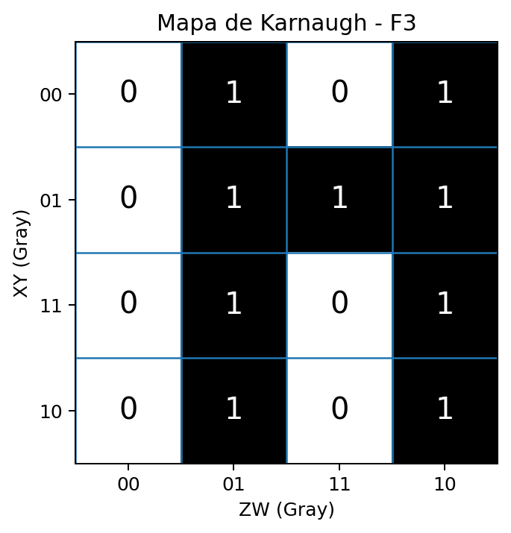
Figura 4. Mapa de Karnaugh de F3; orden Gray 00, 01, 11, 10.
Implementación TTL sugerida: SN74LS04 para las variables complementadas, SN74LS08 para los productos y SN74LS32 para la suma lógica. La cantidad exacta de compuertas depende de la forma simplificada y del encadenamiento de compuertas de dos entradas.

2.4. Función F4(X,Y,Z,W)
Forma canónica SOP: F4 = X̅Y̅Z̅W̅ + X̅Y̅Z̅W + X̅YZ̅W̅ + X̅YZ̅W + XY̅Z̅W̅ + XY̅Z̅W + XY̅ZW̅ + XYZ̅W̅ + XYZ̅W + XYZW̅
Notación de minterms: F4(X,Y,Z,W) = Σm(0, 1, 4, 5, 8, 9, 10, 12, 13, 14)
X | Y | Z | W | F4 | m
0 | 0 | 0 | 0 | 1 | 0
0 | 0 | 0 | 1 | 1 | 1
0 | 0 | 1 | 0 | 0 | 2
0 | 0 | 1 | 1 | 0 | 3
0 | 1 | 0 | 0 | 1 | 4
0 | 1 | 0 | 1 | 1 | 5
0 | 1 | 1 | 0 | 0 | 6
0 | 1 | 1 | 1 | 0 | 7
1 | 0 | 0 | 0 | 1 | 8
1 | 0 | 0 | 1 | 1 | 9
1 | 0 | 1 | 0 | 1 | 10
1 | 0 | 1 | 1 | 0 | 11
1 | 1 | 0 | 0 | 1 | 12
1 | 1 | 0 | 1 | 1 | 13
1 | 1 | 1 | 0 | 1 | 14
1 | 1 | 1 | 1 | 0 | 15
Simplificación obtenida por Karnaugh: F4 = Z̅ + XW̅
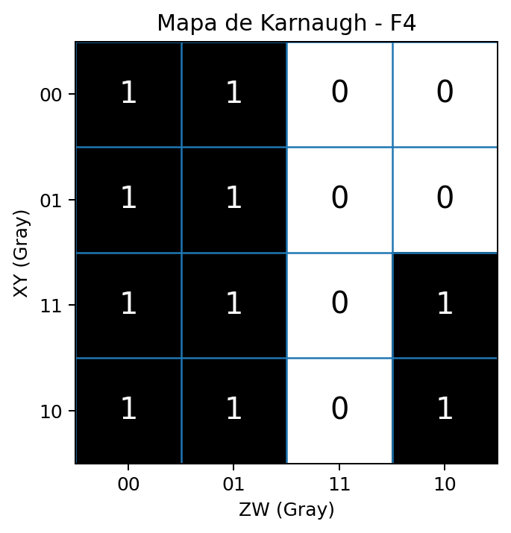
Figura 5. Mapa de Karnaugh de F4; orden Gray 00, 01, 11, 10.
Implementación TTL sugerida: SN74LS04 para las variables complementadas, SN74LS08 para los productos y SN74LS32 para la suma lógica. La cantidad exacta de compuertas depende de la forma simplificada y del encadenamiento de compuertas de dos entradas.

2.5. Función F5(X,Y,Z,W)
Forma canónica SOP: F5 = X̅Y̅ZW̅ + X̅Y̅ZW + X̅YZW̅ + X̅YZW + XY̅Z̅W̅ + XY̅Z̅W + XY̅ZW̅ + XY̅ZW + XYZW̅ + XYZW
Notación de minterms: F5(X,Y,Z,W) = Σm(2, 3, 6, 7, 8, 9, 10, 11, 14, 15)
X | Y | Z | W | F5 | m
0 | 0 | 0 | 0 | 0 | 0
0 | 0 | 0 | 1 | 0 | 1
0 | 0 | 1 | 0 | 1 | 2
0 | 0 | 1 | 1 | 1 | 3
0 | 1 | 0 | 0 | 0 | 4
0 | 1 | 0 | 1 | 0 | 5
0 | 1 | 1 | 0 | 1 | 6
0 | 1 | 1 | 1 | 1 | 7
1 | 0 | 0 | 0 | 1 | 8
1 | 0 | 0 | 1 | 1 | 9
1 | 0 | 1 | 0 | 1 | 10
1 | 0 | 1 | 1 | 1 | 11
1 | 1 | 0 | 0 | 0 | 12
1 | 1 | 0 | 1 | 0 | 13
1 | 1 | 1 | 0 | 1 | 14
1 | 1 | 1 | 1 | 1 | 15
Simplificación obtenida por Karnaugh: F5 = Z + XY̅
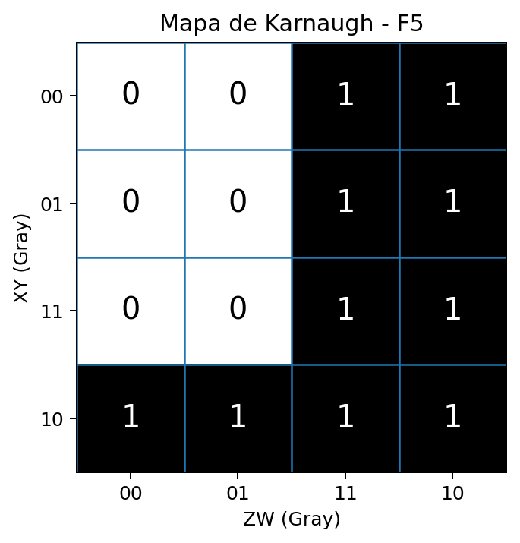
Figura 6. Mapa de Karnaugh de F5; orden Gray 00, 01, 11, 10.
Implementación TTL sugerida: SN74LS04 para las variables complementadas, SN74LS08 para los productos y SN74LS32 para la suma lógica. La cantidad exacta de compuertas depende de la forma simplificada y del encadenamiento de compuertas de dos entradas.

3. Cuatro ejemplos de suma binaria con 100 dígitos
Cada operando tiene exactamente 100 dígitos binarios. Se aplica la regla de suma bit a bit (0+0=0, 0+1=1, 1+1=10 y 1+1+1=11), propagando el acarreo hacia la izquierda. El resultado puede contener 101 bits por el acarreo final.

3.1. Suma binaria 1
Longitud de A: 100 bits; longitud de B: 100 bits; longitud del resultado: 101 bits.
A = 1111110110 0110000101 0100010111 1111000111 1110110000 1100001100 0000010101 0010000010 1011011100 1100000011
B = 1101111101 0011100101 0000111101 0000001011 1101011100 0001111100 1111001110 1000011011 1011001000 1101000100
Resultado:
S = 1110111001 1100110101 0010101010 0111101001 1110000110 0111000100 0111110001 1101001111 0011010010 1100100011 1
La suma fue verificada programáticamente bit a bit y mediante conversión exacta a entero.
Verificación exacta: int(A,2) + int(B,2) = int(S,2). Resultado hexadecimal: 1DCE6A553D3C3388F8E9E69647₁₆.

3.2. Suma binaria 2
Longitud de A: 100 bits; longitud de B: 100 bits; longitud del resultado: 101 bits.
A = 1010100001 1011111110 1011001110 0100100010 0011111011 0010011010 1010000010 1011011011 0010100011 1110001011
B = 1011011111 0010111101 1001100011 0001101000 1100110100 1011010000 0110110110 1011111001 1001001100 0100011111
Resultado:
S = 1011000000 0111011110 0010011000 1011000101 1000010111 1110110101 1000011100 1011101010 0101111000 0001010101 0
La suma fue verificada programáticamente bit a bit y mediante conversión exacta a entero.
Verificación exacta: int(A,2) + int(B,2) = int(S,2). Resultado hexadecimal: 1603BC4C58B0BF6B0E5D4BC0AA₁₆.

3.3. Suma binaria 3
Longitud de A: 100 bits; longitud de B: 100 bits; longitud del resultado: 101 bits.
A = 1110001100 1100111010 1101100100 1011100001 1110101010 1001111010 1010000101 1111001100 1010100101 0100010100
B = 1010000101 1010001000 1100010011 1101110010 0110110001 0001111111 1000001001 0111011001 0010101010 0101111101
Resultado:
S = 1100001001 0011100001 1100111100 0100101010 0010101101 1101111101 0001000111 1011010010 1110100111 1101001000 1
La suma fue verificada programáticamente bit a bit y mediante conversión exacta a entero.
Verificación exacta: int(A,2) + int(B,2) = int(S,2). Resultado hexadecimal: 1849C39E25456EFA23DA5D3E91₁₆.

3.4. Suma binaria 4
Longitud de A: 100 bits; longitud de B: 100 bits; longitud del resultado: 101 bits.
A = 1000110100 0111100010 1101111111 1111110100 0001011010 0011110001 1111011111 0001111110 0101111100 1011000011
B = 1110110111 1110101101 0101110010 0111101011 0010100111 1110110111 1001010011 1111011101 1101111111 1000001000
Resultado:
S = 1011110110 0011001000 0001111001 0011101111 1010000001 0001010100 1100011001 1000101110 0001111110 0001100101 1
La suma fue verificada programáticamente bit a bit y mediante conversión exacta a entero.
Verificación exacta: int(A,2) + int(B,2) = int(S,2). Resultado hexadecimal: 17B1903C9DF408A98CC5C3F0CB₁₆.

4. Dos ejemplos de resta binaria mediante complemento a 2
Se interpreta la consigna «complemento a 2 al menor y complemento a 2 al mayor» mediante dos casos complementarios. En el primero, el sustraendo es el número menor y el resultado es positivo. En el segundo, el sustraendo es el número mayor y el resultado es negativo. Se utiliza una palabra fija de 32 bits para que el bit de signo y el descarte del acarreo estén definidos sin ambigüedad.

4.1. Complemento a 2 aplicado al menor (sustraendo menor)
Operación decimal de control: 12 345 678 - 5 678 901 = 6 666 777
A = 0000 0000 1011 1100 0110 0001 0100 1110
B = 0000 0000 0101 0110 1010 0111 0011 0101
C1(B) = 1111 1111 1010 1001 0101 1000 1100 1010
C2(B) = 1111 1111 1010 1001 0101 1000 1100 1011
Se reemplaza la resta A - B por la suma A + C2(B):
00000000101111000110000101001110
+ 11111111101010010101100011001011
Resultado:
00000000011001011011101000011001 Cout=1
El resultado comienza con 0 por lo que es positivo. Se descarta el acarreo externo de 32 bits. Resultado: 6 666 777₁₀.

4.2. Complemento a 2 aplicado al mayor (sustraendo mayor)
Operación decimal de control: 5 678 901 - 12 345 678 = -6 666 777
A = 0000 0000 0101 0110 1010 0111 0011 0101
B = 0000 0000 1011 1100 0110 0001 0100 1110
C1(B) = 1111 1111 0100 0011 1001 1110 1011 0001
C2(B) = 1111 1111 0100 0011 1001 1110 1011 0010
Se reemplaza la resta A - B por la suma A + C2(B):
00000000010101101010011100110101
+ 11111111010000111001111010110010
Resultado:
11111111100110100100010111100111 Cout=0
El resultado de 32 bits comienza con 1, por lo que representa un número negativo en complemento a 2. Para obtener su magnitud se invierten los bits y se suma 1:
R = 1111 1111 1001 1010 0100 0101 1110 0111
C1(R) = 0000 0000 0110 0101 1011 1010 0001 1000
C2(R) = 0000 0000 0110 0101 1011 1010 0001 1001
Magnitud = 6 666 777; por tanto resultado = -6 666 777.

5. Conclusiones
Las cinco funciones de cuatro variables se expresaron en forma canónica mediante minterms y se redujeron con mapas de Karnaugh, siguiendo el enfoque gráfico observado en clase.
Las cuatro sumas muestran que el procedimiento de acarreo se conserva independientemente de la longitud del operando; en estos casos se trabajó con exactamente 100 bits por número.
La resta mediante complemento a 2 transforma la sustracción en una suma binaria, y la interpretación del bit más significativo permite distinguir resultados positivos y negativos.
Los circuitos TTL SN74LS04, SN74LS08 y SN74LS32 constituyen una implementación directa de inversores, productos y sumas lógicas, coherente con los integrados representados por el docente en la pizarra.

6. Referencias
All About Circuits. (s. f.). Binary addition. Electronics Textbook. https://www.allaboutcircuits.com/textbook/digital/chpt-2/binary-addition/
All About Circuits. (s. f.). Binary subtraction. Electronics Textbook. https://www.allaboutcircuits.com/textbook/digital/chpt-2/binary-subtraction/
All About Circuits. (s. f.). Negative binary numbers: Two's complement. Electronics Textbook. https://www.allaboutcircuits.com/textbook/digital/chpt-2/negative-binary-numbers/
Kahn, D. (s. f.). Karnaugh maps (K-maps). Engineering LibreTexts. https://eng.libretexts.org/Bookshelves/Electrical_Engineering/Electronics/Digital_Circuit_Projects_-_An_Overview_of_Digital_Circuits_Through_Implementing_Integrated_Circuits_(Kahn)/02%3A_Background_Material/2.05%3A_Karnaugh_Maps_(K-maps)
Texas Instruments. (1988). SN74LS08: Quadruple 2-input positive-AND gates [Data sheet]. https://www.ti.com/product/SN74LS08
Texas Instruments. (2004). SN74LS04: Hex inverters [Data sheet]. https://www.ti.com/product/SN74LS04
Texas Instruments. (1988). SN74LS32: Quadruple 2-input positive-OR gates [Data sheet]. https://www.ti.com/product/SN74LS32
Universidad Nacional del Callao. (2026). Sistemas Digitales: Syllabus académico de 16 semanas [Material del curso proporcionado por el estudiante].

